Form SENA_APP

Presentado por
Zharith Alexandra Bedoya Yepes

Presentado a:
Andrés Felipe Sandoval

Ficha
2993648

Servicio Nacional de Aprendizaje (SENA)
Centro Minero
Análisis y Desarrollo de Software
Sogamoso
Diciembre 12, 2025

Introducción
Los forms de Django son una de las herramientas más robustas y versátiles que ofrece este framework, permitiendo gestionar de manera sencilla y eficiente el CRUD, a través de este entorno administrativo, es posible realizar operaciones fundamentales como crear, consultar, actualizar y eliminar registros (CRUD), sin necesidad de modificar directamente la base de datos o utilizar comandos en consola.
Este documento describe paso a paso el proceso de configuración del panel de administración, su uso para interactuar con los datos y la aplicación práctica de las funcionalidades CRUD, destacando su importancia en el desarrollo y administración de aplicaciones web con Django.

Tabla de Contenido

Introducción 2
Aprendices 4
Crear 4
Editar 5
Eliminar 6
Forms.py 7
Cursos 8
Crear 8
Eliminar 10
Editar 11
Forms.py 12
Instructores 13
Crear 13
Editar 14
Eliminar 15
Forms.py 16
Programas 16
Crear 16
Editar 18
Eliminar 19
Forms.py 20

Aprendices

Crear
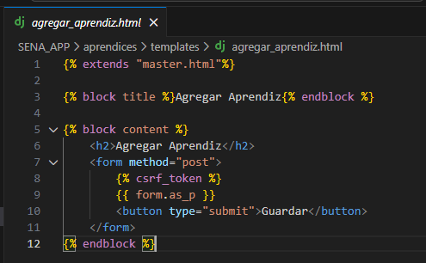

En la imagen se observa el código que se realizo para que agregar aprendiz funcione correctamente
Se creo el botón con la función de agregar aprendiz y se piden los campos que solicitados
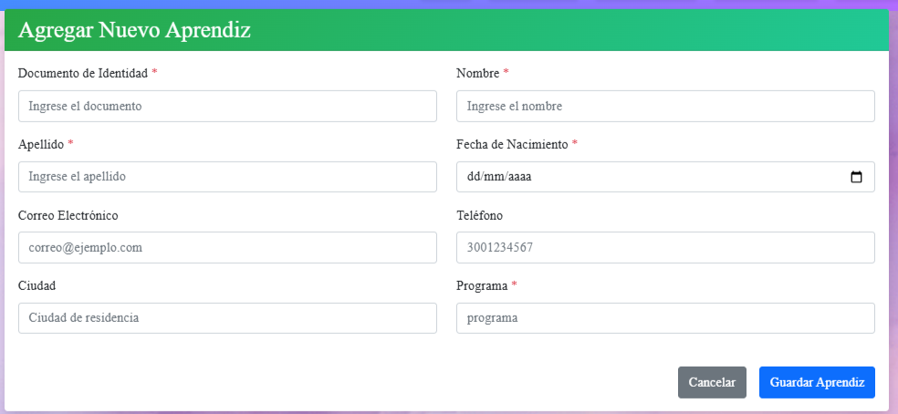

Editar
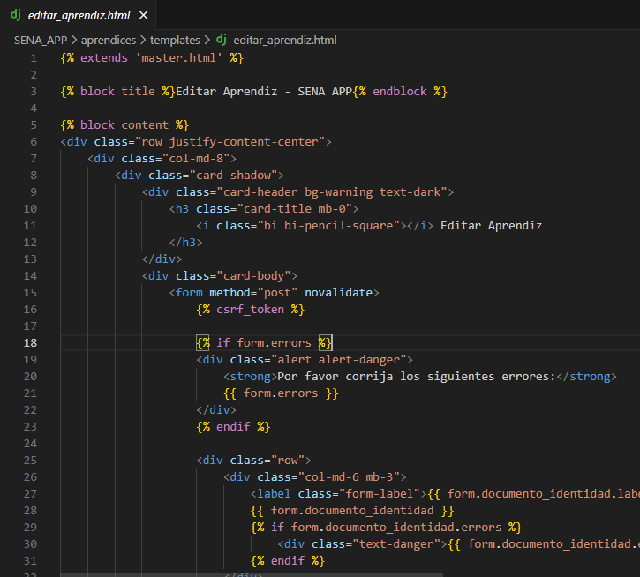

Para editar el aprendiz en la columna acciones se seleccionar el icono azul oscuroy allí nos da la opción de editar algunos campos
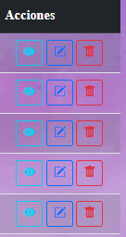
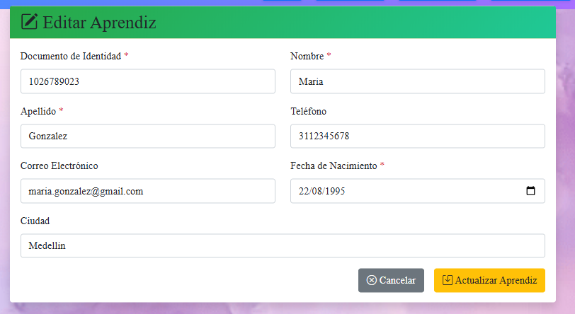Se editan los campos y luego se actualiza el aprendiz

Eliminar
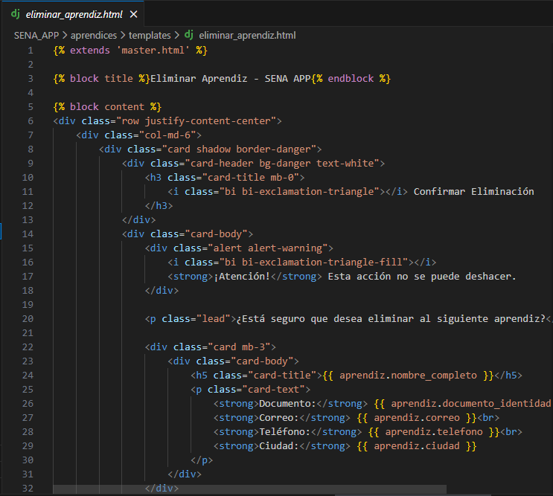

Para eliminar se da click en la caneca roja y se confirma
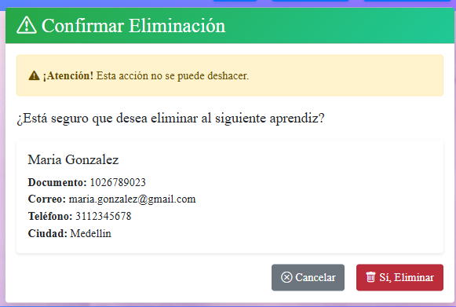

Forms.py
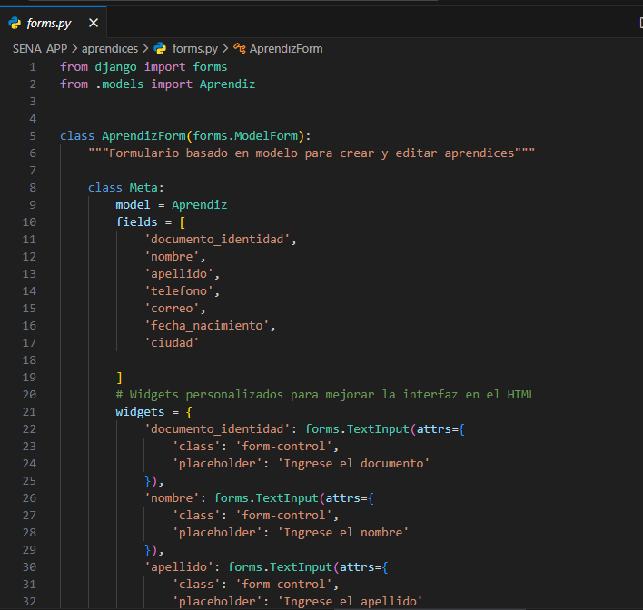

Cursos

Crear
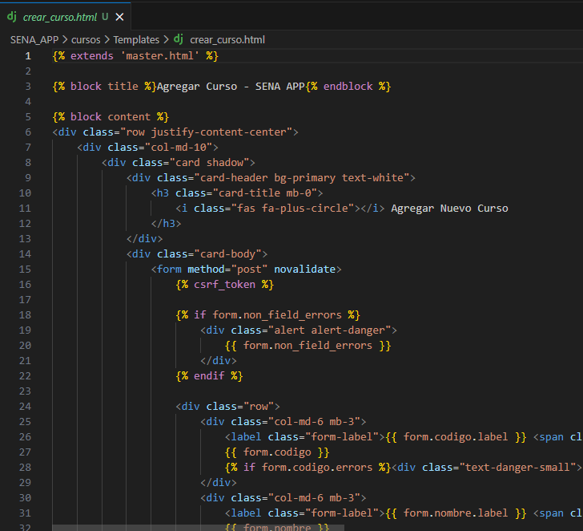

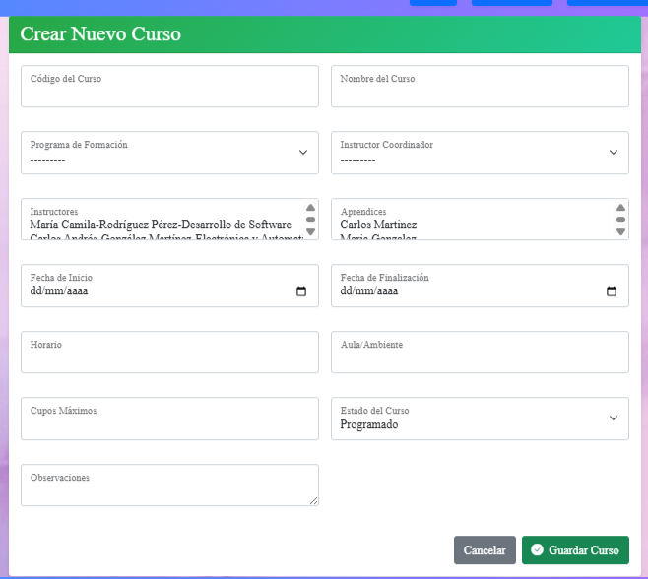

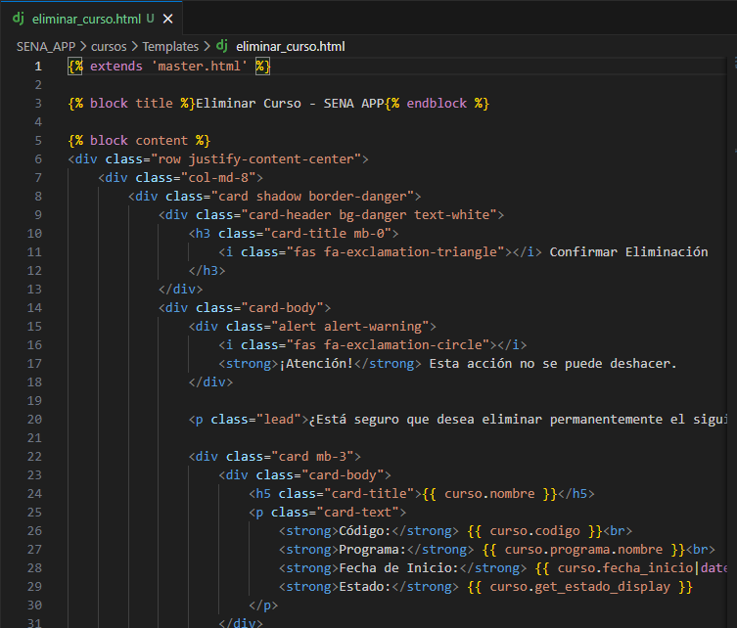
Eliminar

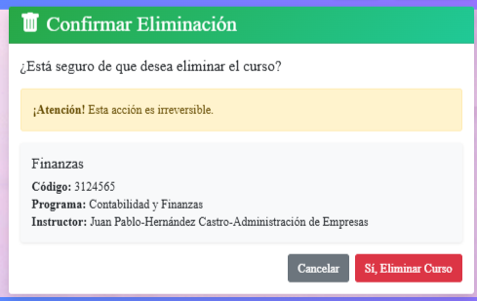

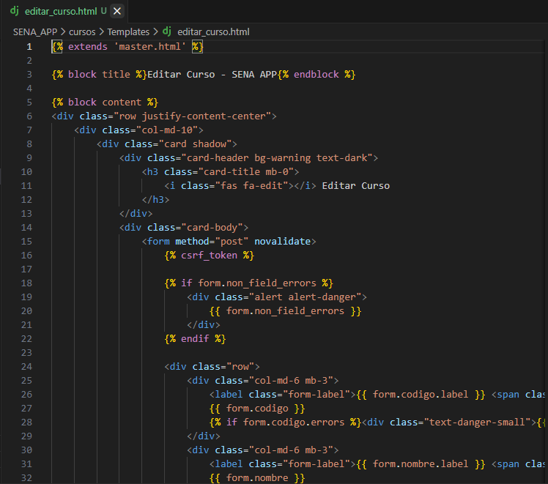
Editar

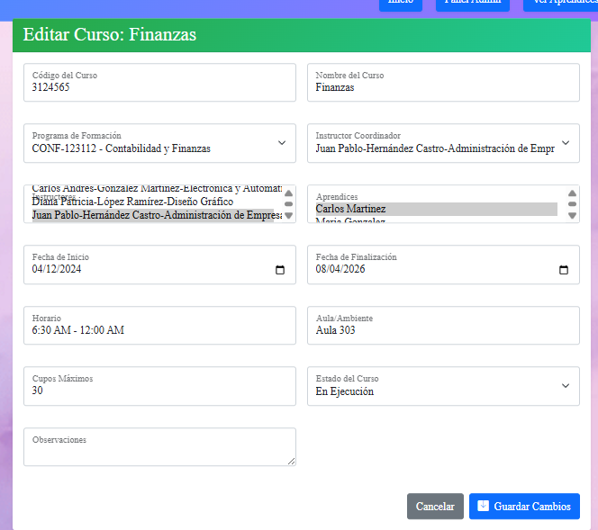

Forms.py
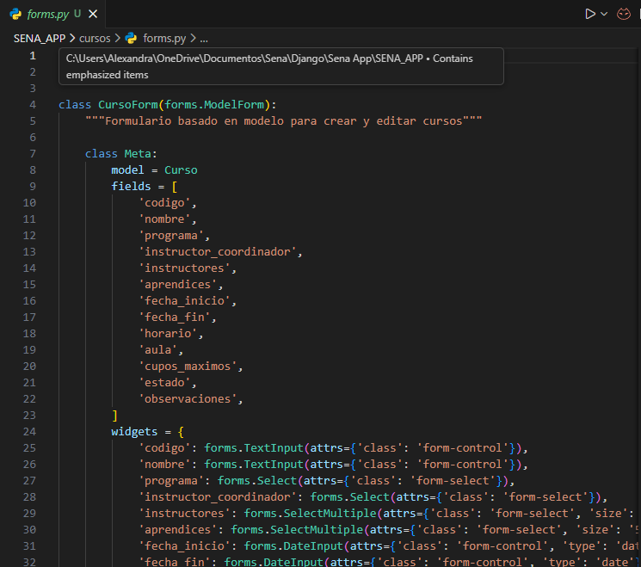

Instructores

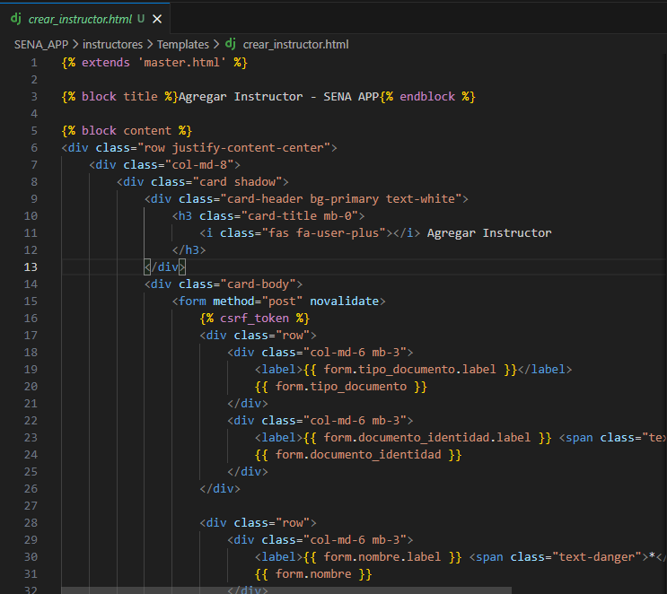
Crear

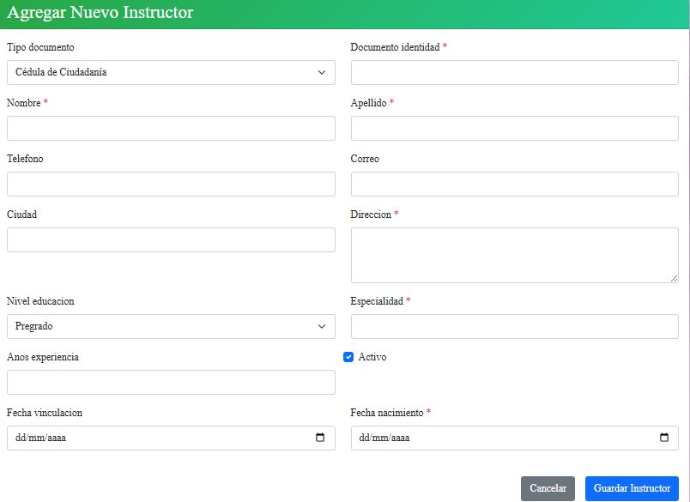

Editar
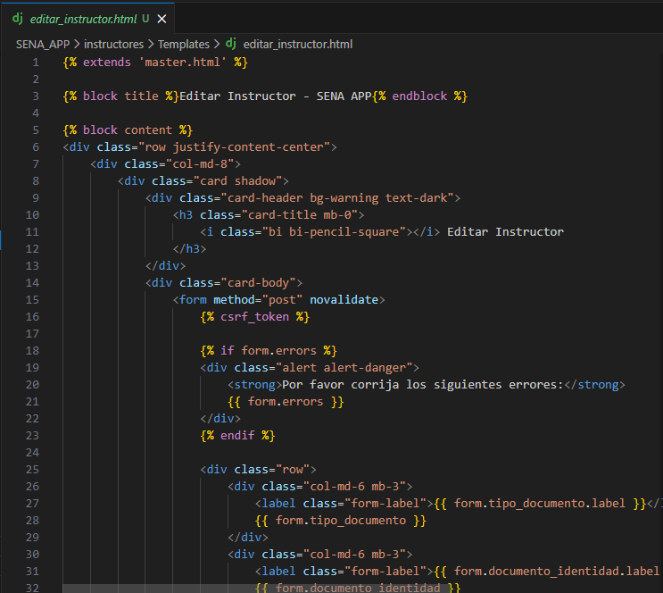

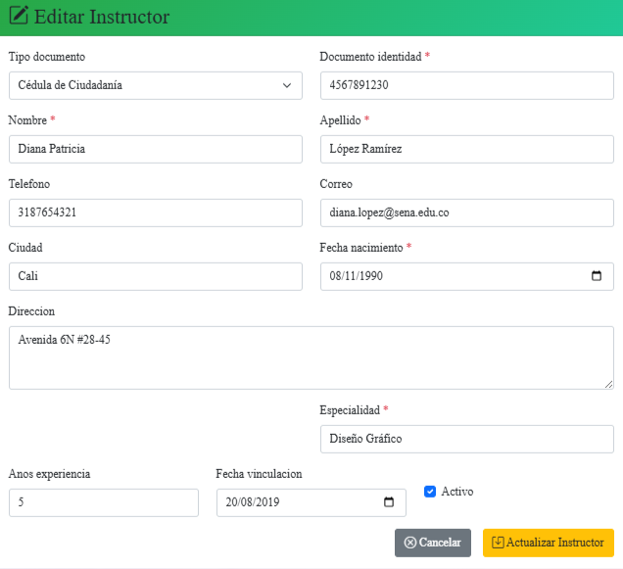

Eliminar
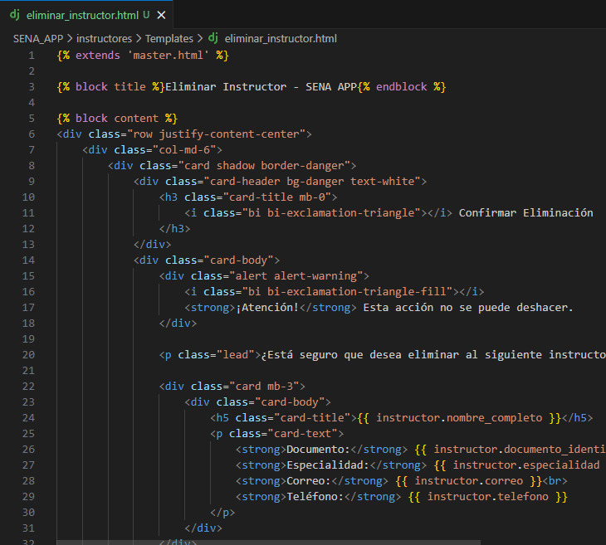

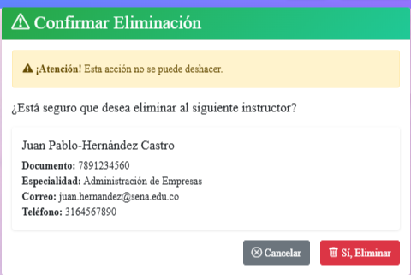

Forms.py
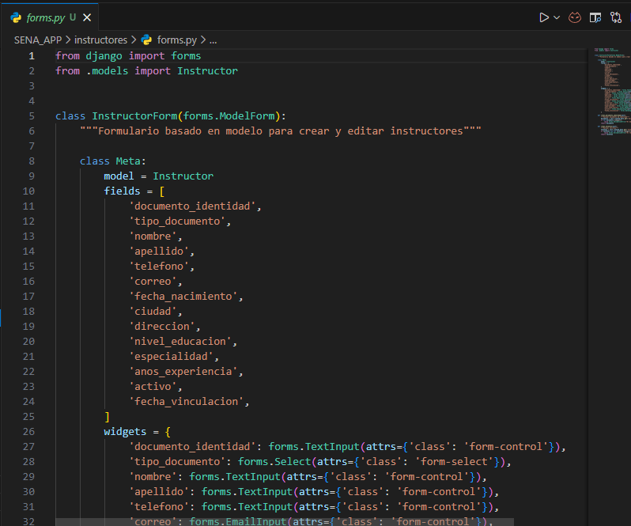

Programas

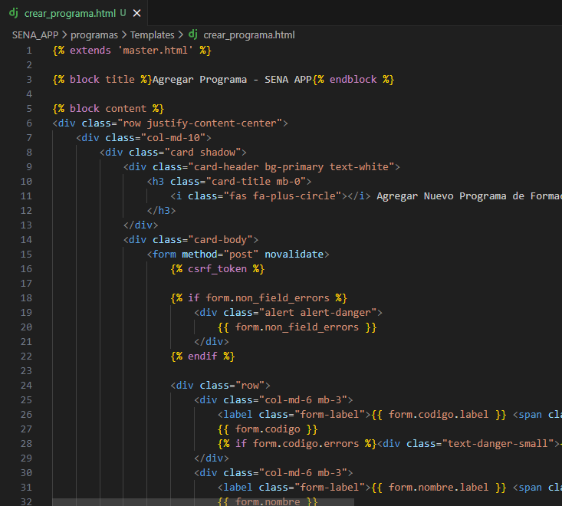
Crear

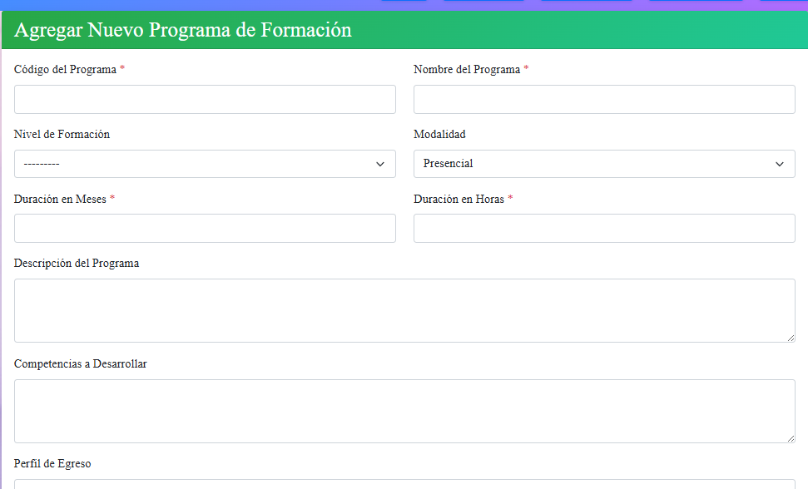
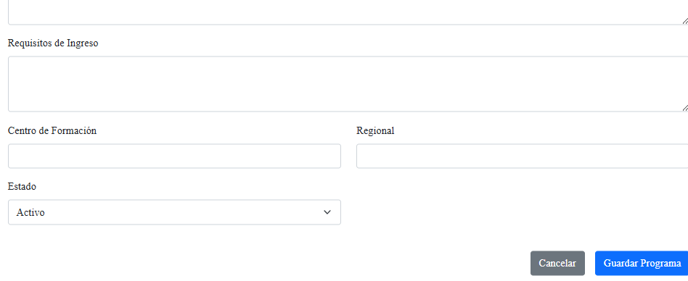

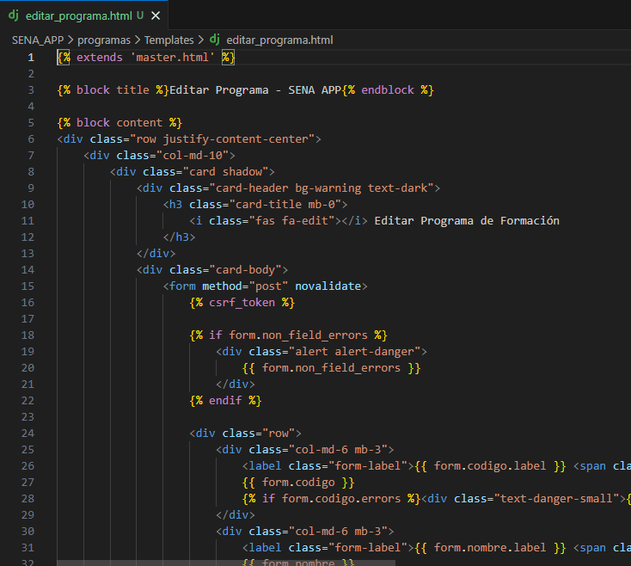
Editar

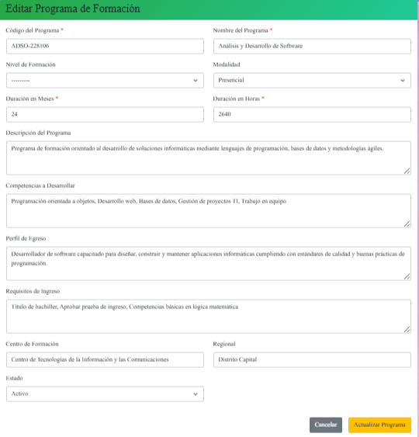

Eliminar

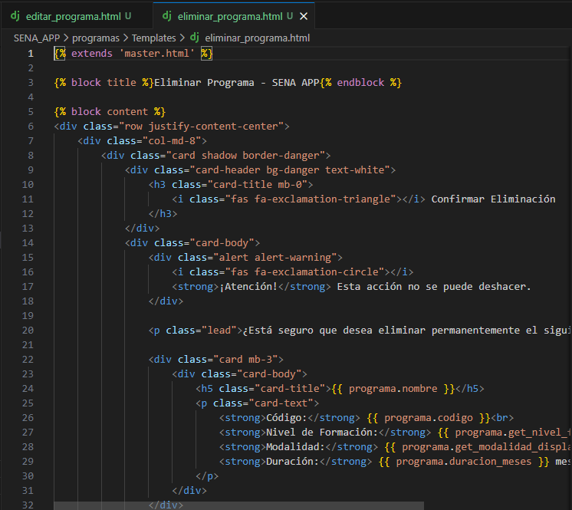

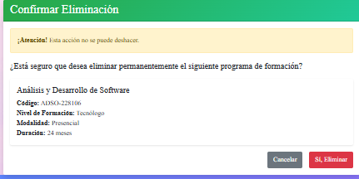

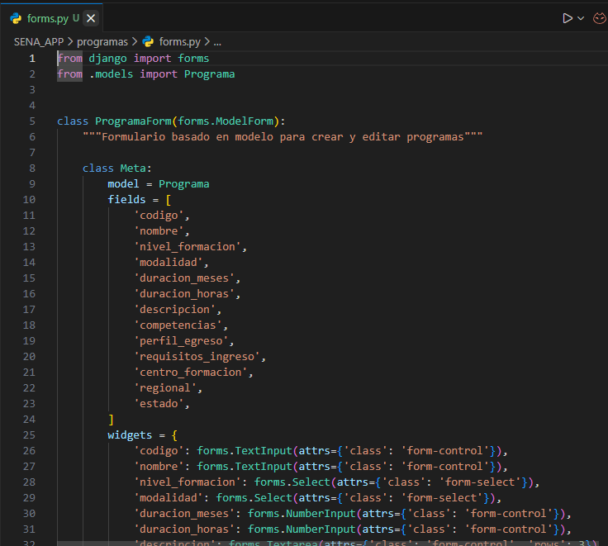
Forms.py

